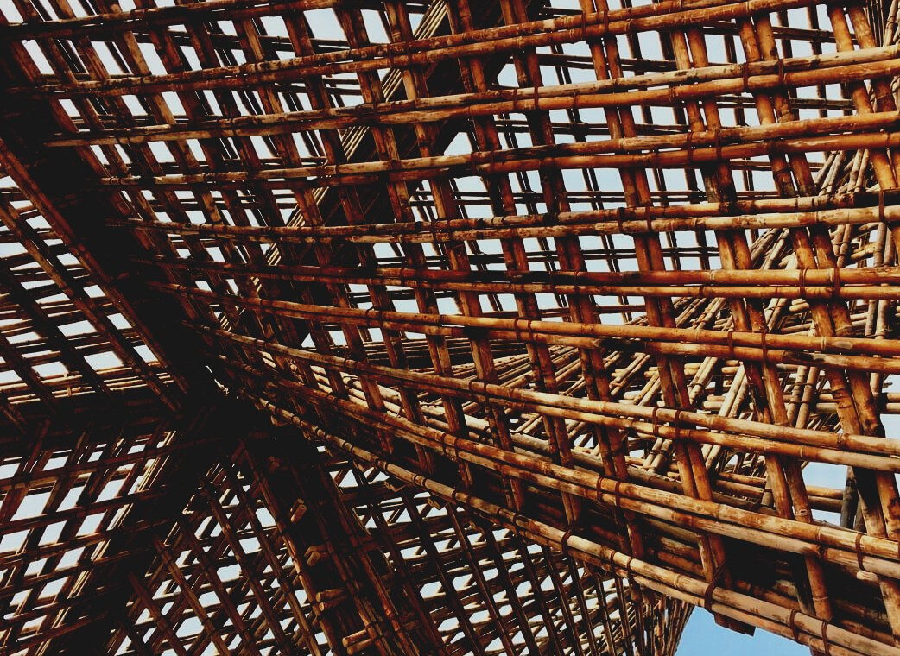

MATERIAL DE EVALUACIÓN

Unidad didáctica 2
RENDIMIENTO Y DURABILIDAD DE LAS ESTRUCTURAS DE MADERA
UPWOOD
Capacitación de los trabajadores de la construcción en métodos de construcción con madera para edificios energéticamente eficientes
UPWOOD-PUU
Rakennustyöläisten ammattitaito energiatehokkaiden rakennusten puurakentamisenmenetelmissä

UPWOOD
Rakennustyöläisten ammattitaito energiatehokkaiden rakennusten puurakentamisenmenetelmissä

UPWOOD-PUU
Rakennustyöläisten ammattitaito energiatehokkaiden rakennusten puurakentamisenmenetelmissä

Tabla de contenido
1. Preguntas frecuentes 2
2. Preguntas de respuestas múltiples 3
3. Estudios de caso 3
3.1 Caso de estudio 1 3

- Preguntas frecuentes

Pregunta: ¿Qué factores afectan a la durabilidad de una estructura de madera?
Respuesta: El agua y las condiciones climáticas, como el sol, el viento o la lluvia.

Pregunta: ¿Qué se entiende por higroscopicidad?
Respuesta: En el caso de la madera, cuando ésta se esfuerza por equilibrar la humedad propia con la humedad circundante.

Pregunta: ¿Qué significa el punto de condensación?
Respuesta: En el punto de condensación, el vapor de agua se condensa en agua.

Pregunta: ¿Qué es la humedad relativa y absoluta?
Respuesta: Humedad absoluta significa la cantidad de agua en un árbol, por ejemplo. La humedad relativa es la cantidad de vapor de agua en relación con la temperatura.
1. Preguntas de opción multiple

1. La fuerza de la madera es mejor
  - en una dirección perpendicular a las fibras
  - en la dirección de las fibras

- Tanto la resistencia de tracción como de compresión de la madera dependen
- de la dirección de las vetas y posibles defectos de la madera
- Únicamente de la especie de árbol
- del número de ramas

- Las vigas de madera normalmente se dimensionan de acuerdo a:
- La deflexión máxima permitida
- La fuerza de rotura

- Las fachadas están particularmente expuestas al sol, el viento y la lluvia en pendiente.
  - en las paredes este y norte del edificio
  - en las costas, sur, las paredes suroeste y oeste del edificion

Estudios de caso

Estudio de caso 1
Para estructuras portantes, es importante elegir las mejores vigas para evitar vibraciones. En ambas, las vigas de las estructuras del piso inferior y del piso superior pueden ser, por ejemplo, vigas de madera maciza aserrada, vigas de madera laminada o de chapa de madera. Describa qué productos de madera utilizaría para minimizar la deflexión y la vibración en las estructuras del piso inferior y del piso superior. Justifique cuáles son los factores esenciales a considerar al seleccionar las mejores vigas del lote de madera.

